**< -01 IEEE 802 시리즈-(인터네셔널 일렉트릭 일렉트로닉 엔지니어링) >**

LAN 환경에서는 **데이터 링크 계층**의 기능을 **LLC 계층**과 **MAC 계층**으로 나누어 처리

(b)의 WAN 환경과 비교해서 보면**, LAN의 LLC 계층**이 **WAN의 데이터 링크 계층**과 역할이 비슷하기 때문에 **LAN 환경에 MAC 계층이 추가**된 것으로 볼 수 있음

**LLC 계층**

1. LAN 환경에서 LLC 계층은 **WAN 환경의 데이터 링크 계층과 기능이** 유사

송수신 호스트 사이의 프레임 전송 과정에서 물리적인 **오류가 발생하면 이를 복구하는** 작업을 함

1. 데이터 변형, 데이터 분실 등에 관한 **오류 제어**와 송수신 호스트 사이의 속도 차이에 관한 **흐름 제어** 등의 기능이 필요
2. **LAN의 특성에 부분적으로 영향**을 받을 수 있음

CSMA/CD에서 사용하는 **LLC**와 토큰 링에서 사용하는 **LLC**는 **다르다.**

**MAC 계층**

**전송 선로의 물리적인 특성**을 반영하므로 **LAN의 종류**에 따라 특성이 구분

EX) **공유 버스 방식을** 지원하는 **CSMA/CD** 방식과 **링 구조**를 지원하는 **토큰 링 방식**

컴퓨터 네트워크에서 가장 많이 사용하는 **이더넷**: **공유 버스를** 이용해 호스트를 연결하는 **CSMA/CD** 방식

토큰 링 방식은 **점대점 연결**의 순환 구조를 지원하며, 토큰이라는 특정 패턴의 **제어 프레임**이 링을 순환

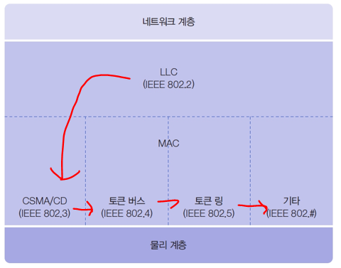**LAN 표준안**

**IEEE 802.1**은 **관련 표준안 전체를 소개**함

**IEEE 802.2**는 **LLC 프로토콜의 정의**를 다룸

**IEEE 802.3** 표준안부터는 **물리 계층과 MAC 계층**에 대한 내용을 주로 다룸

**#무선랜 802.11** //11을 안테나 2개 서있는거로 생각하셈

**CSMA/CD**

다중 접근 채널 방식을 이용해 공유 매체에 프레임을 전송하는 방식에서는 **데이터 충돌 가능성**이 항상 존재

충돌 문제를 해결하는 방법은 **두 가지**

1. 송신한 프레임이 공유 매체에서 충돌하는 현상을 허용, **충돌이 발생한 후에 문제를 해결 //CSMA/CD**
2. 충돌이 발생할 **가능성을 원천적으로 차단**하는 방식 **//토큰 링**

종류가 다양한데 가장 간단한 방법은 각 송신 호스트에 서로 다른 전송 시간대를 지정하는 **타임 슬롯**을 배정하는 방법

**토큰 버스**와 **토큰 링**은 논리적으로 **타임 슬롯** 방식에서 변형된 형태

|  |  |  |
| --- | --- | --- |
|  | CSMA/CD | 토큰 링 |
| 충돌 대응 | 충돌 발생 후, 해결 | 충돌 방지 |
| EX | 이더넷 |  |

**공유 버스**

자신이 목표가 아니면 **수신 거부**

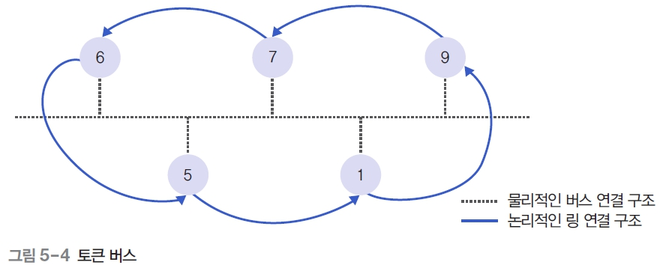

**토큰 버스**

**물리적**으로 보면 **버스 구조**로 연결되지만, **논리적**인 프레임 전달은 **링 구조**

**-02 CSMA/CD–**

**신호 감지 기능**

**신호 감지 프로토콜**

* + 전송 매체의 신호를 감지해 **프레임의 전송 여부를 결정**하는 프로토콜
  + 공유 버스 구조에서 호스트 간의 프레임 충돌을 방지하려면 프레임을 전송하기 전에 **다른 호스트가 공유 버스를 사용하고 있는지** 확인해야 함
  + 이는 **전송 선로에 흐르는 신호를 감지**하는 기능으로 구현 가능
* **1-persistent CSMA**(**1:** 반드시/ **persistent:** 감지, 유지)
  + 신호 감지 프로토콜 중에서 **가장 간단한 형태**
    - **일반 신호 감지 프로토콜처럼** 프레임을 전송하기 전에 **전송 채널이 사용 중인지 확인**
    - 다른 호스트에서 채널을 사용 중이라고 판단하면 **유휴 상태가 될 때까지 대기**
    - 임의의 순간에 채널이 **유휴 상태로 변경되면 확률 1의 조건으로 프레임**을 무조건 **전송**
* **Non-persistent CSMA** 
  + 전송 채널의 신호를 감지해 채널이 **사용 중이라고 판단하면 더는 채널의 유휴 상태를 확인하지 않음**
  + 대신 임의의 시간 동안 **기다린 후에** 다시 **채널 감지**를 시작하기 때문에 **1-persistent 방식보다 충돌이 발생 확률 감소**

**p-persistent CSMA**

* + **슬롯 채널 방식**에서 많이 사용
  + 채널이 **유휴 상태이면 p의 확률로 프레임을 전송**하고, 채널이 **사용 중이면 다음 슬롯을 기다린** 후 앞의 과정을 반복

**충돌 감지**

CSMA 방식은 기본적으로 **둘 이상의 호스트에서 동시에 채널의 유휴 상태를 확인할 가능성**이 있음

* + - **CSMA/CD**에서는 **충돌 감지 기능을 사용**해 충돌 여부를 확인
    - 일단 호스트가 **충돌을 감지**하면 진행 중인 프레임의 **전송을 중지**함

**프레임 구조**

* + **MAC 프레임 :** MAC 계층 프로토콜에서 정의된 MAC 헤더와 트레일러 정보를 추가한 것
    - **IEEE 802.3** 표준안의 이더넷 프로토콜에서는 **이더넷 프레임**이라 함
      * **이더넷 프레임**에는 **송수신 호스트 주소,** 오류 제어를 위한 **체크섬, 프레임의 시작과 끝을 표기하는 방법**이 **포함됨**
    - 전체 프레임의 **크기는 Data와 Padding의 길이에 영향**을 받으며, **Length 또는 Type 필드**로 확인

|  |  |
| --- | --- |
| 이더넷 프레임 | 정보 프레임 |
| 송수신 호스트 주소, 체크섬, 시작과 끝 | 송수신 호스트 주소, 오류 검출 코드, 순서 번호 |

**LLC 프레임 캡슐화: 세크먼트**를 **패킷**으로 전환

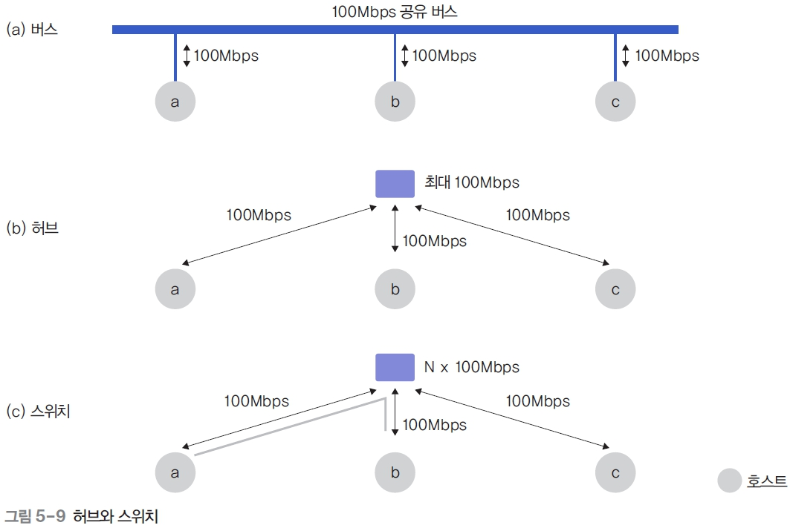**허브와 스위치**

**허브**

채널은 **하나**임

A에서 B로 보낼려면 **C로도 가짐** //브로드캐스팅

호스트 수에 따라, **속도 감소**

**스위치**

맥 주소를 기반으로 해서()

내부적으로 A, B를 따로 연결 // 브로드캐스팅 아님, C로 안보냄

호스트 수에 상관없이, **속도 일정** //A-B, C-D연결을 동시에 해도 속도 차이 없음

공유 버스(브로드캐스팅), 토큰 링(점대점)

802.3 = 1-persistent CSMA, 케이블 최대 길이 제한

**01 MAC 계층에 대한 설명으로 잘못된 것을 모두 고르시오.**

LAN 환경에서는 WAN 환경보다 효율적인 전송 관리를 통해 네트워크의 전송 효율을 극대화해야 한다. **//효율화해야 한다**

토큰 버스는 공유 버스를 이용해 호스트를 연결하는 CSMA/CD 방식을 지원한다. //이더넷은

**03 IEEE 802 시리즈에 대한 설명으로 잘못된 것을 모두 고르시오.**

IEEE 802.1은 상위 계층인 네트워크 계층의 표준안을 소개하고 인터페이스 프리미티브에 대한 정의를 다룬다. //데이터 링크임

CSMA/CD, 토큰 버스, 토큰 링의 IEEE 시리즈는 모두 무선 환경에 대한 표준안이다. //11이 무선랜

**04 CSMA/CD에 대한 설명으로 잘못된 것을 모두 고르시오.**

충돌 허용 방식에서는 충돌로 깨진 프레임을 복구해야 하므로 프레임을 송신한 호스트에서 충돌을 감지하는 기능이 필요하다. //CSMA는 버스이므로 송신할 때 감지

**05 토큰 버스에 대한 설명으로 잘못된 것을 모두 고르시오.**

데이터 프레임 전송이 호스트 사이에 순차적으로 이루어지도록 토큰이라는 제어 프레임을 사용한다. //토큰이면 다 쓰나봄

모든 전송 과정은 논리적인 링의 순환 구조로 이루어지며, 점대점 연결의 공유 버스는 토큰 프레임과 데이터 프레임을 물리적으로 전송하는 수단만 제공한다. //점대점 연결이 아닌 브로드캐스팅임

6, 8, 10, 11 생략

15 ( ① ) 환경의 데이터 링크 계층에 대한 표준안을 다루는 ( ② ) 시리즈는 공통 기능인 LLC 계층뿐 아니라 다양한 MAC 계층에 대한 표준안을 정의하고 있다.

1. LAN, #② IEEE 802

20 IEEE 802.3은 ( ① ) CSMA/CD 방식의 LAN 환경에 관해 규정한 표준안이며, 공유 버스로 연결한 호스트 간의 데이터 전송에 관한 사항을 다룬다.

( ② )은 원래 IEEE 802.3 표준안을 실제로 구현한 제품이지만, 현재는 더 일반화된 용어로 사용한다.

#1) 1-persistent, ② 이더넷

22 공유 버스 방식을 이용하는 고전적인 LAN에서는 굵고 긴 전송 케이블로 된 전송 매체에 ( ① )장비로 보조선을 연결해 각 호스트를 연결한다.

( ① )는 호스트를 전송 케이블에 연결하기 위한 송수신 장치로, 전송 선로의 신호를 감지하는 기능과 함께 ( ② ) 현상을 감지하는 기능도 제공한다.

1. 트랜시버, ② #충돌

23 IEEE ( ① ) 표준안은 전송 케이블의 최대 길이를 일정 범위 이내로 제한하는데, 이는 케이블의 길이가 너무 길면 신호 감쇄 현상에 의해 오류가 발생할 가능성이 높아지기 때문이다.

또한 케이블에 연결되는 호스트 간 간격이 너무 좁아지지 않도록 일정 간격 이상으로 규정하고 있다. 신호 증폭 기능을 하는 ( ② ) 장비를 이용하여 거리 제한 문제를 해결할 수 있다.

1. 802.3, ② 리피터

25 이더넷 프레임의 ( ① ) 필드는 수신 호스트가 송신 호스트의 클록과 동기를 맞출 수 있도록 시간 여유를 제공하는 것이 목적이다.

( ② ) 필드는 Data 필드에 포함된 가변 길이의 전송 데이터 크기를 나타내며, ( ③ ) 필드는 데이터 전송 과정에서 데이터 변형 오류의 발생 여부를 수신 호스트가 확인할 수 있는 오류 검출 코드이다.

1. # Preamble, ② Length, ③ Checksum

26 CSMA/CD 방식에서 트랜시버를 이용해 전송 케이블에 호스트를 연결하는 방식은 더 이상 사용하지 않는다.

대신 ( ① )라는 박스 형태의 장비에 잭을 사용해 호스트를 연결하기 때문에 LAN 케이블의 구성이 이전보다 간단해졌다. ( ① )의 성능 문제를 개선한 ( ② )도 많이 사용되고 있다.

1. 허브, ② 스위치 허브